Cmake与Makefile基础性学习
Makefile相当于由make指令直接编译和连接规则，一般来说依赖于shell指令，过程式构建，直接描述如何一步步构建内容，仍然以昨天成功的hello.c为例，记录如何使用makefile

1.基础语法
目标：依赖文件 表示目标文件由依赖文件按照以下规则生成
依赖文件可以是多个，用空格隔开
<tab缩进>要执行的命令，\为续写符，将一条长命令或者长变量拆解成多行来书写
# 定义编译器和编译选项
CC = gcc
#定义编译选项，-wall为开启常用警告，-g保留调试信息，-02优化代码
CFLAGS = -Wall -g -02
# 定义目标文件（可执行文件名）
TARGET = hello
# 定义源文件和对应的目标文件
SRCS =hello.c
# 默认目标（执行 make 时构建的第一个目标）
all: $(TARGET)
# 链接目标文件生成最终的可执行文件，即如何从源文件生成可执行文件（$CC开头必须是一个tab）
$(TARGET): $(OBJS)
$(CC) $(CFLAGS) -o $(TARGET) $(SRC)
# 用于清理构建产物
clean:
rm -f $(TARGET)

2.语法元素与内置函数
变量定义与引用
变量名=值 #使用时展开的变量
变量名:=值 #简单展开变量，在定义的时候就展开
变量名？=值#变量未定义则赋值，已定义则忽略这条指令
变量名+=值#追加内容
${变量名},${变量名}#引用该变量的值
预定义变量
CC C编译器，默认为cc，指向gcc
CXX CPP编译器，默认为g++
CFLAGS C编译选项，如-wall -02
CXXFLAGS CPP编译选项
LDFLAGS 链接器选项，如-L 库路径
LDLIBS 链接的库，比如-lm –lpthread
MAKE make指令本身，用于递归调用
规则命令（shell命令，每个命令之前用一个tab缩进）
gcc -c main.c -o main.o 将 .c 编译成目标文件 .o（只编译不链接）。
gcc -o program main.o utils.o 将多个 .o 链接成可执行文件。
g++ -std=c++11 -o app main.cpp C++ 编译并链接。
ar rcs libmylib.a file1.o file2.o 创建静态库 .a。

2、文件与目录操作命令
用于创建、删除、复制、移动文件或目录，常见于 clean 目标或准备构建环境。

命令示例 作用
rm -f *.o $(TARGET) 强制删除所有 .o 文件和最终目标文件。
mkdir -p build/bin 递归创建目录（-p 确保父目录不存在时也成功）。
cp config.ini $(BIN_DIR)/ 复制配置文件到输出目录。
mv temp.file final.file 重命名或移动文件。
ln -sf libsomething.so.1 libsomething.so 创建符号链接（常用于库版本管理）。

自动变量（规则命令调用）
$@ 当前规则的 目标文件名。
$< 当前规则的 第一个依赖文件名。
$^ 当前规则的 所有依赖文件列表（去重）。
$? 所有 比目标新的依赖文件列表。
$* 模式规则中，% 匹配的 主干部分（不含后缀）
例子：
Hello : hello.c
gcc –o $@ $^
# $@ = hello , $^ = hello.c

常用内置函数
$(wildcard *.c) 获取当前目录下所有 .c 文件的列表。
$(patsubst %.c,%.o,$(SRCS)) 将 SRCS 中所有 .c 替换为 .o。
$(SRCS:.c=.o) 简化的替换写法，功能同上（但只能替换后缀）。
$(notdir $(PATH)) 从路径中提取文件名，去掉目录部分。
$(dir $(PATH)) 提取路径中的目录部分。
$(shell 命令) 执行 shell 命令并返回结果。
$(foreach var, list, text) 循环处理，对 list 中的每个词执行 text（可用 $(var)）。
$(if condition, then, else) 条件判断。
条件判断语法
ifeq (A, B) ... endif 如果 A 等于 B 则执行。
ifneq (A, B) ... endif 如果不相等则执行。
ifdef 变量名 ... endif 如果变量已定义则执行。
ifndef 变量名 ... endif 如果变量未定义则执行。
注意： 条件语句不能写在命令前面，必须写在目标、依赖、命令的外面。
模式规则与静态模式规则
语法 作用解释
%.o: %.c 模式规则：表示任何 .o 文件都依赖于同名的 .c 文件，并按下方命令生成。
$(OBJS): %.o: %.c 静态模式规则：只对 $(OBJS) 列表中的文件应用该模式，作用更精确。

伪目标与特殊目标
目标 作用解释
.PHONY: clean 声明 clean 是一个伪目标，即使目录下有名为 clean 的文件，make clean 也会执行命令。
all 惯例目标，通常作为 Makefile 第一个目标，表示构建所有最终产物。
clean 惯例目标，用于删除所有构建产物。
install 惯例目标，用于将编译好的文件安装到系统目录。
实验预期：
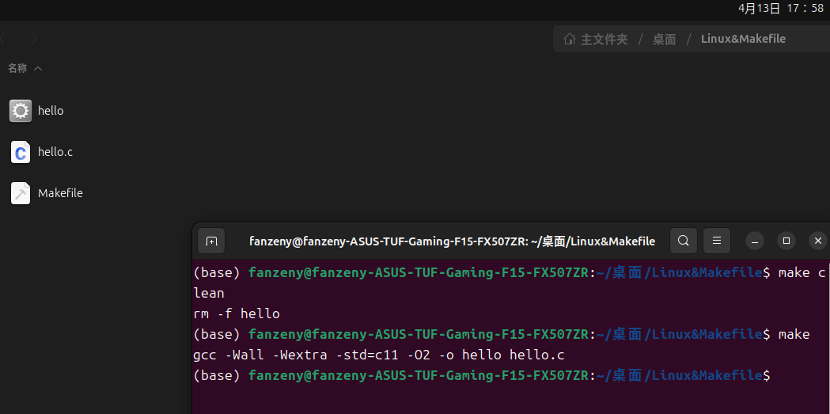
#wall开启编译警告，wextra开启额外警告，-std=c11使用c11标准编译，-02优化级别为2，-o输出指定文件名

CmakeList
相比makefile更加智能的make文件
例子：
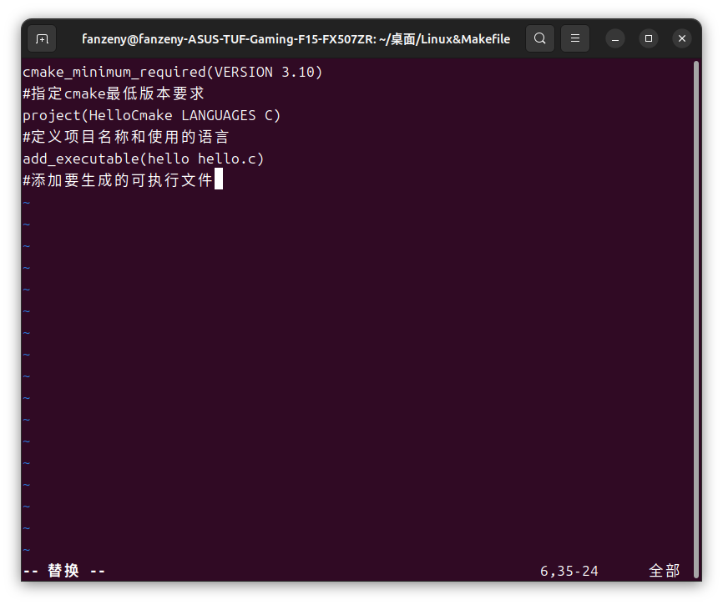

配置与编译
Mkdir build #新建一个build文件夹
cd build #转到
cmake .. #运行cmake配置项目，后边的两个点表示上层目录的CMakeList
make #编译
实验预期：
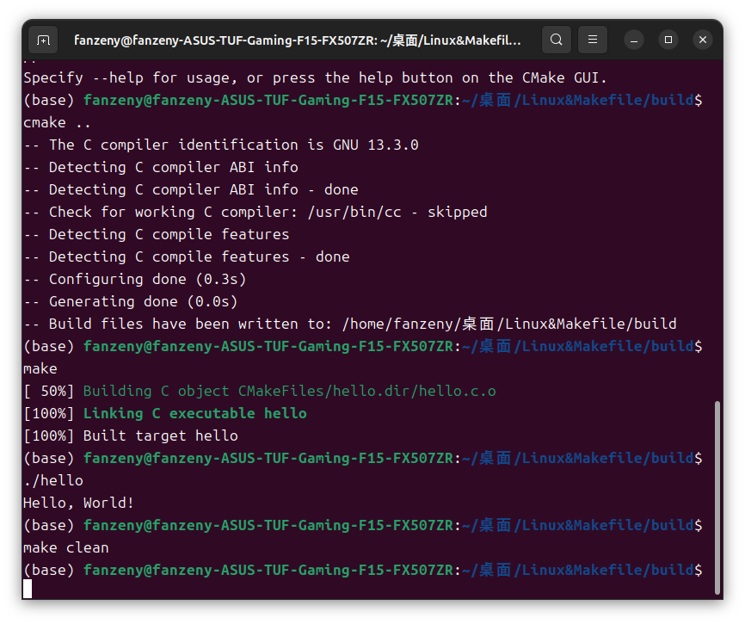

多源文件自动收集与管理
目录结构为多个.c与cmakelist
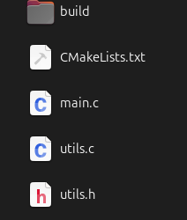
可以使用file(GLOB MY_SOURCE “*.c”)
使用${MY_SOURCE}调用，和makelist一致
实验预期：
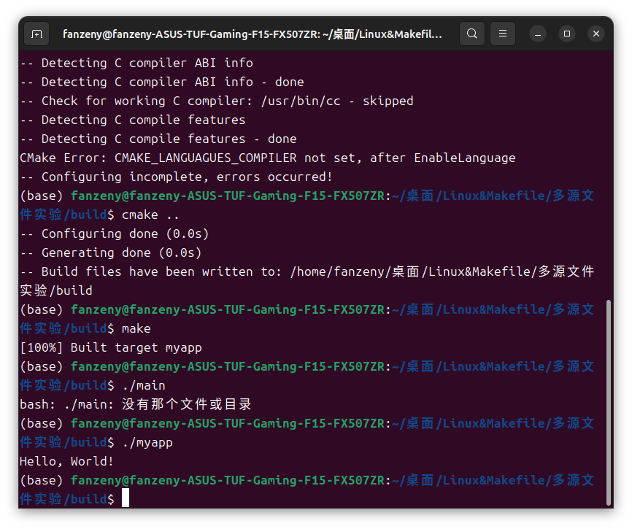

添加头文件目录
目录结构如下
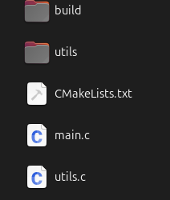
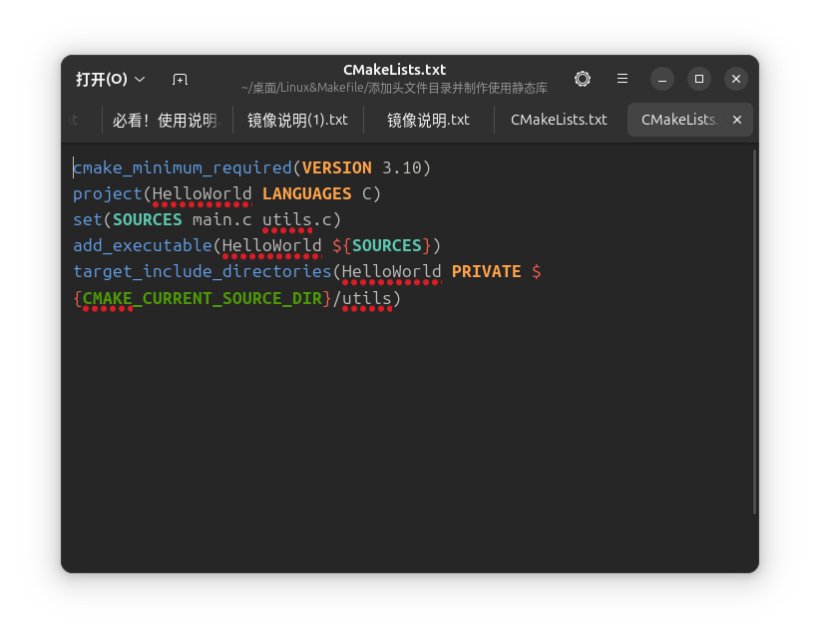
set(SOURCE main.c utils.c)用来将SOURCE打包，头文件目录调用使用target_include_directories(HelloWorld PRIVATE ${CMAKE_CURRENT_SOURCE_DIR}/utils)用来进行库文件的包含，解释为头文件在目前目录的utils文件夹下
PRIVATE表示这个头文件只能被HelloWorld自己使用，不传递给依赖它的其他库

制作与使用静态库
将utils做成一个库，文件目录格式如下
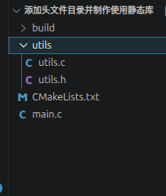
此时在utils文件夹中还需要一个cmakelists,作为utils的库文件构建
顶层cmakelist
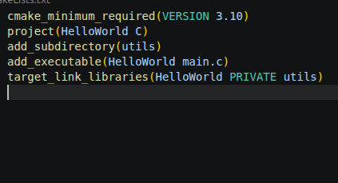
Add_subdirectory添加utils子目录
target_link_libraries链接utils库
子目录cmakelist
add_libraries 创建utils库，static解释为静态，创建的是libutils.a库，源文件为utils.c
target给库文件设置路径，PUBLIC表示使用者也需要这个路径，即libutils需要，main也需要
交叉编译

在cmakelists中直接设置使用的工具链
文件结构
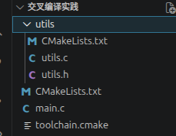
对于两个cmakelist与原来的写法没有区别，但是多了一个.cmake文件用于设置编译使用gcc交叉编译器，具体如下
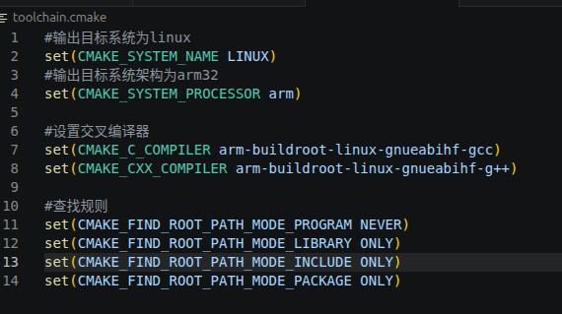
查找规则的核心作用是cmake去搜索文件依赖时去主机找而不是去从机找，.cmake文件可以通用，在编译的时候需要使用
Cmake .. –DCMAKE_TOOLCHAIN_FILE=../toolchain.cmake
#..指的是去上级目录寻找，因为原来在build文件夹中，这个指令的意思是需要使用toolchain.cmake这个文件去更改编译器选项
make
实验结果：
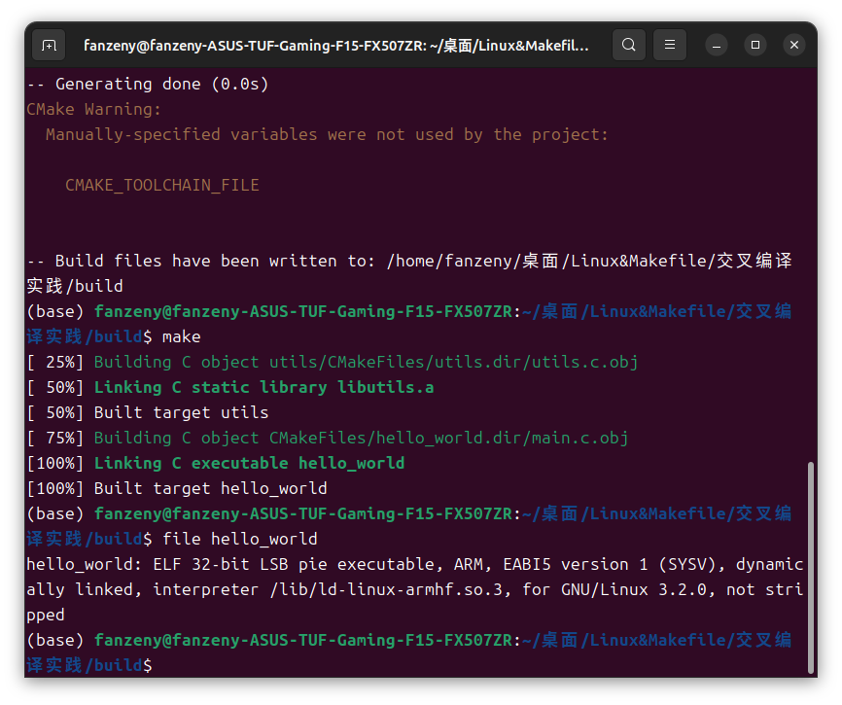
文件显示为arm架构

shell脚本学习与使用
本质是把一系列终端指令写进一个文件，一次性执行

基础语法
第一行 #!/bin/bash 运行bash终端
输出文字 echo “Hello,World”
变量定义与使用 NAME=“rk3506”(定义时等号两边不能有空格，使用时前边加$)
echo $NAME
获取命令与结果 NOW=$(date) ($()可以把命令的输出赋值给变量）
条件判断 if [ –f “hello.c”]; then [ ]中的是测试命令，if和fi中间的命令是if成立的运行命令

echo “存在” -f是文件存在而且是普通文件的意思(不是目录或者链接)，if
在返回值为0的时候才执行，这点注意
fi
循环 for file in *.c; do 遍历所有的.c文件，放入变量file，输出file
的值
Echo $file
done

文件操作指令
创建文件夹 mkdir –p /userdata/my_project -p指的是父文件目录不存在时自动创建
创建空文件 touch /userdata/readme.txt
复制文件 cp /mnt/sdcard/*.ko /userdata/ 在这里空格左侧是复制文件的路径，右侧是粘贴的路
径，这里意思是把目录下所有的.ko文件复制到userdata
移动/重命名 mv old.text new.txt 和复制文件一样，空格隔开
删除文件 rm –f build.*.o -f指的是强制删除不提醒
删除目录 rm –rf /userdata/build/ 会删掉build，不会删掉userdata
查看当前路径 pwd
读取文件内容 cat config.txt CONTENT=$(cat config.txt)
写入文件 echo “VERSION=1.0” > version.h 清空原有的内容再写入
追加写入 echo “VERSION=1.0” >> version.h 追加到文件末尾，新开行

实验：自动化编译并执行c程序，电脑本地
我写的.sh如下
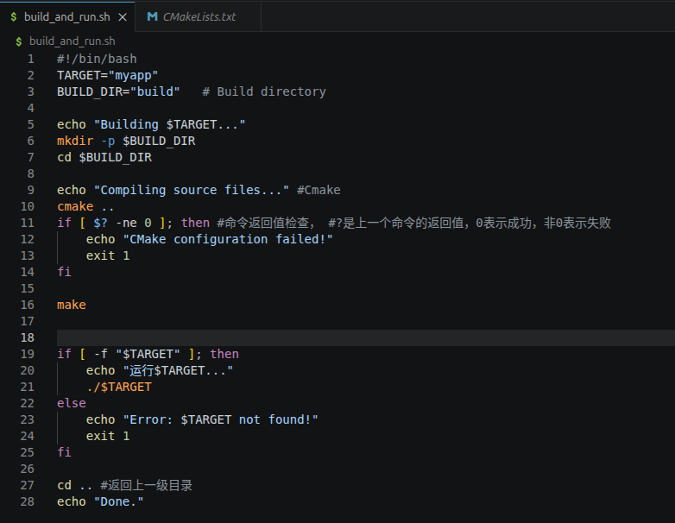
实验结果如下
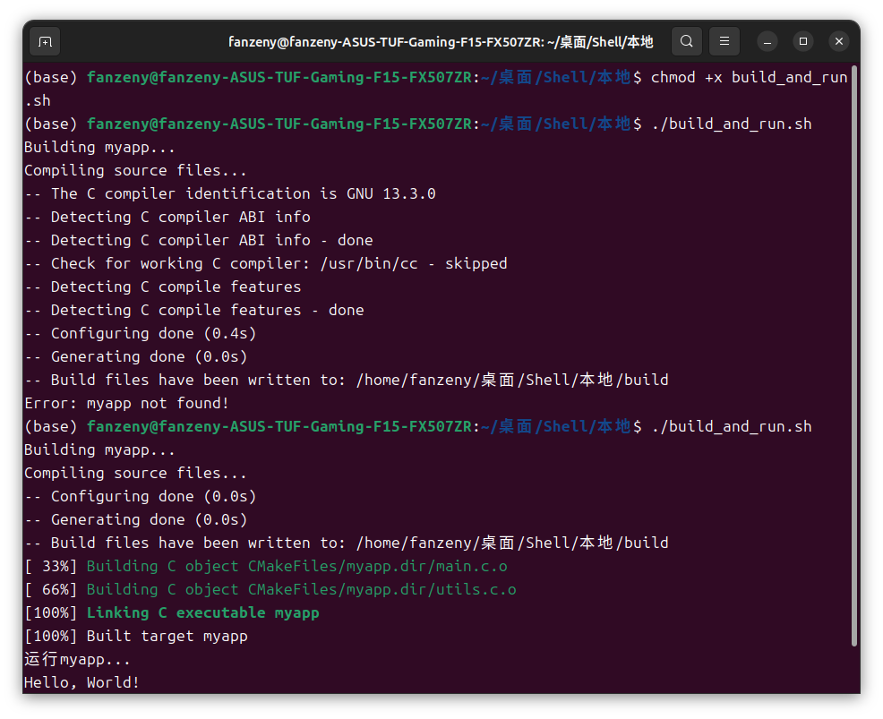

交叉编译脚本
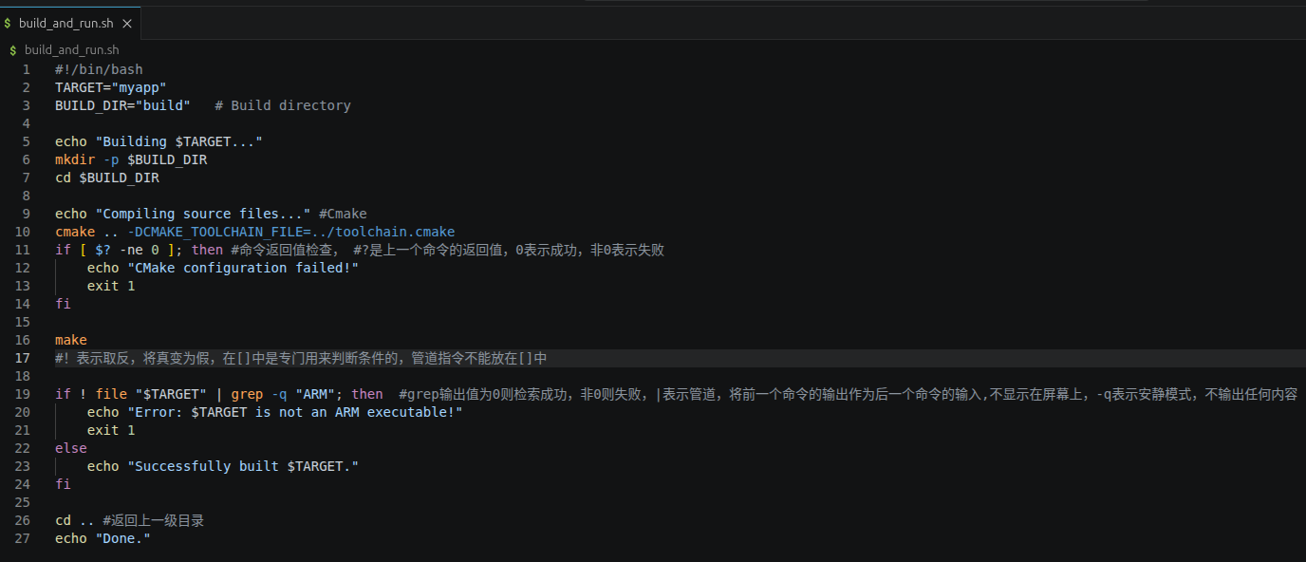
实验结果
